三、考试系统

3.1 登录
NCRE上机考试系统（For Windows2000）提供了开放式的真实考试环境，考生可以在Windows 2000操作系统环境下使用各种应用软件或工具。考试系统的主要功能是提供考试平台、显示试题内容、控制上机考试时间、调用相应的应用软件等等。
在进行考试前，系统管理员必须在管理机上启动“管理系统”，并设置考试批次等信息。
考生考试过程分为登录、答题、交卷等阶段。
双击桌面上的“考试系统”，或从开始菜单的“程序”中选择“第??（??为考次号）次NCRE”命令，启动“考试系统”，开始考试的登录过程。
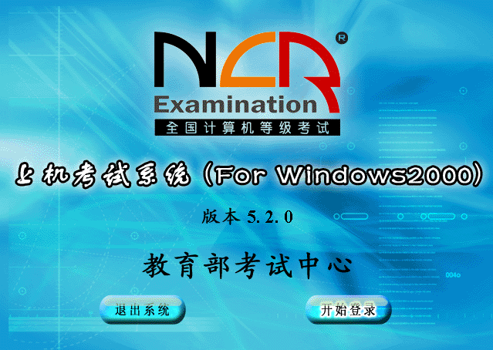
鼠标点击“开始登录”或按回车键进入准考证号输入窗口，输入准考证号。
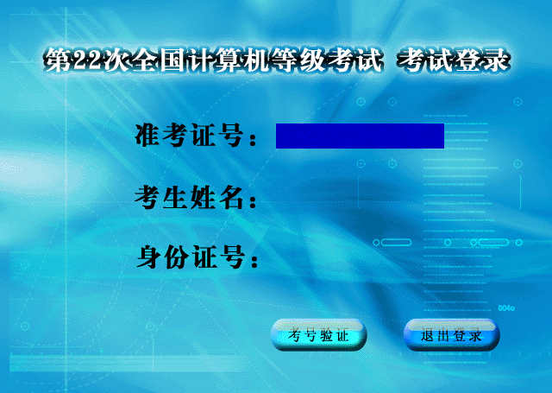
按回车或选择“考号验证”，将弹出考生信息窗口，需要对准考证号以及姓名、身份证号进行验证。
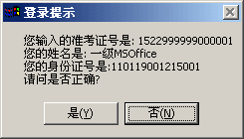
如果准考证号错误，选择“否（N）”重新输入；如果准考证号正确，选择“是（Y）”继续。
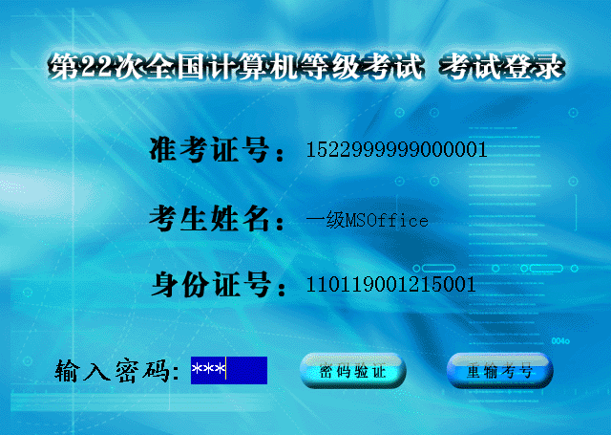
如果在考试过程中发生死机等意外情况，需要再次登录时，根据情况监考人员可输入两种密码：
（1）输入“二次登录密码”，将从考试中断的地方继续前面的考试，考题仍是原先的题目，考试时间也将继续累计。
如果考试中使用过“延时”密码，再进行二次登录，系统会给出一分钟的时间给考生进行交卷处理。如果在这一分钟内退出考试，可以再进行二次登录，但系统只会给出前面一分钟内未使用完的时间给考生。只要不进行“交卷”处理，可以多次“延时”。
在考试中如果需要更换考试机，为保留考题和已作答信息，应在新的考试机上建立相同用户名，再以二次登录的方式登录考试。
（2）输入“超级密码”，系统会为考生重新抽取一套考题，但考生前面的作答信息会被覆盖，同时考试系统会将发生的情况记录在案。
如果有多个考生同时用一个从未登录过的准考证号进行登录，那么只有一个考生可以正常登录，其余考生都不能登录，并且在屏幕上会提示已有一个考生正常登录，并显示该登录用户名。在这种情况下，如果那个正常登录的考生确实不是这个准考证号的拥有者，只要找到拥有这个准考证号的考生，在他的考试机上用超级密码重新登录。

在正确地输入了考号和密码之后，选择“开始考试”按钮，显示考试须知。选择“开始考试并计时”，进入考试界面，就可以看题、做题，并开始计时。
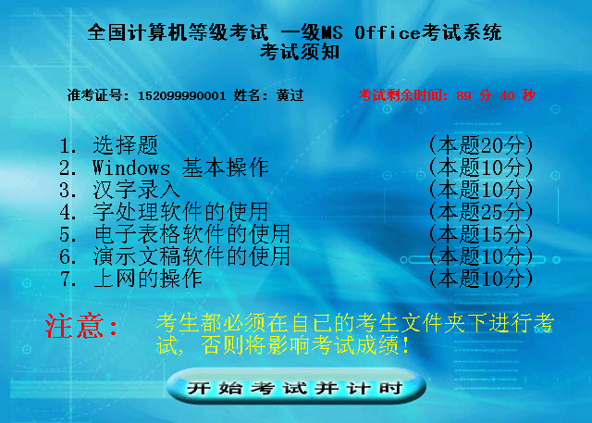
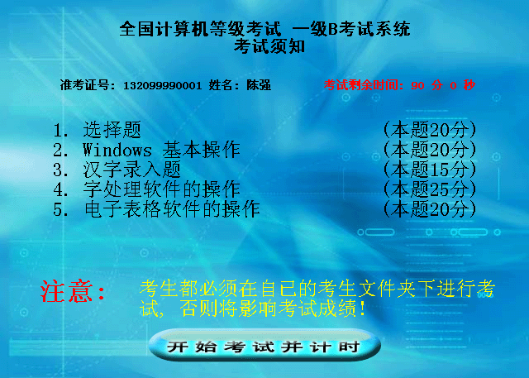
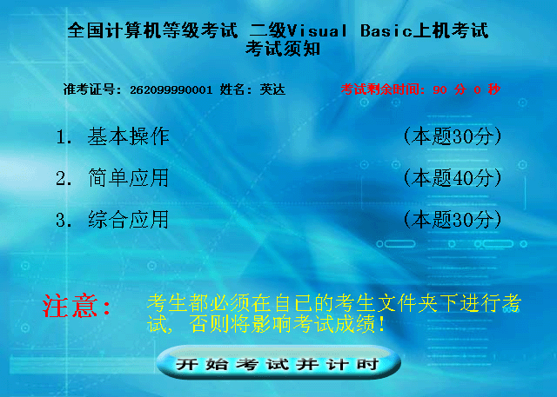


注意：
- 一级MS Office和WPS Office考试过程中必须确保计算机没有杀毒软件的邮件监控、网页监控，以及IIS和其他邮件服务软件。（若有则必须卸载！）
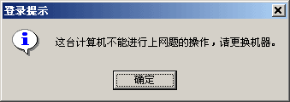
- 一级MS Office和WPS Office考试登录时，若出现以下提示窗口时，表明该考试机的软件环境与考试系统冲突，不适合进行相应科目的考试，必须解决考试机的软件问题或更换考试机。

3.2 答题
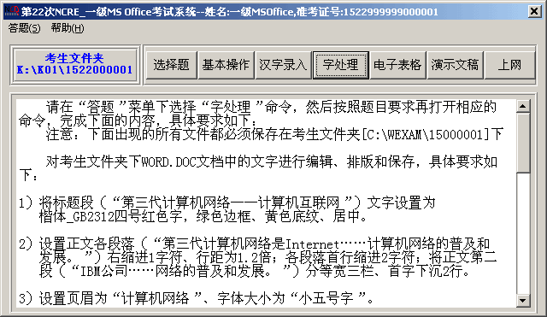
当考生登录成功后，考试系统将自动在屏幕中间生成装载试题内容查阅工具的考试窗口，并在屏幕顶部始终显示着考生的准考证号、姓名、考试剩余时间以及可以随时显示或隐藏试题内容查阅工具和退出考试系统进行交卷的按钮的窗口。“隐藏窗口”字符表示屏幕中间的考试窗口正在显示着，当用鼠标点击“隐藏窗口”字符时，屏幕中间的考试窗口就被隐藏，且“隐藏窗口”字符串变成“显示窗口”。
考生文件夹
试题选择按钮—查看各种题型试题
下图是一级B考试窗口中选择工具栏的题目选择按钮“选择题”、“基本操作”、“汉字录入”、“字处理”和“电子表格”，点击相应按扭可以查看相应的题目要求。
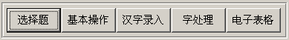
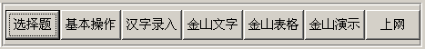
其它类别的考试窗口与一级B的风格一样，只是窗口标题中的有关考试类别的名称会随之变化，试题选择按钮也会随之变化。
一级B的试题选择按钮 一级WPS Office的试题选择按钮
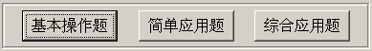
二级VB、VFP、JAVA、ACCESS和C++的试题选择按钮

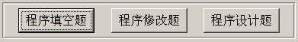

二级C的试题选择按钮
三级和四级的试题选择按钮

对于一级MS Office和一级WPS Office考试，系统还启动了另一个后台执行程序FZXT.EXE，并且以“等级考试服务器”为名称显示在任务栏上，当考试系统正常退出时它也会正常退出。在考试过程中，不能关闭这个后台执行程序FZXT.EXE，否则会影响考生的上网试题作答。
另外，在“帮助”菜单栏中选择“等级考试系统帮助”可以启动考试帮助系统，并显示考试系统的使用说明和注意事项。
在考试答题过程中一个重要概念是考生文件夹。当考生登录成功后，上机考试系统将会自动产生一个考生考试文件夹，该文件夹将存放该考生所有上机考试的考试内容。考生不能随意删除该文件夹以及该文件夹下与考试题目要求有关的文件及文件夹，以免在考试和评分时产生错误，影响考生的考试成绩。假设考生登录的准考证号为1522999999200001，则上机考试系统生成的考生文件夹（由准考证号的前两位数字和最后六位数字组成）将存放到K盘根目录下的以用户名命名的目录下，即考生文件夹为“K:\考试机用户名\15200001”。

注意：需要提醒考生，在考试过程中所操作的文件和文件夹都不能脱离考生文件夹，否则将会直接影响考生的考试成绩。
对三级和四级科目，考生的编译文件、可执行文件和输出文件都要存放在考生文件夹下。

3.3 交卷
如果考生要提前结束考试并交卷，则在屏幕顶部显示窗口中选择“交卷”按钮，上机考试系统将弹出是否要交卷处理的提示信息框，此时考生如果选择“确定”按钮，则退出上机考试系统进行交卷处理，选择“取消”按钮则返回考试界面，继续进行考试。

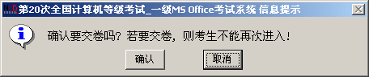
如果进行交卷处理，系统首先锁住屏幕，并显示“系统正在进行交卷处理，请稍候!”，当系统完成了交卷处理，在屏幕上显示“交卷正常，请输入结束密码：”，这时只要输入正确的结束密码就可结束考试。
交卷过程不删除考生文件夹中的任何考试数据。
如果出现“交卷异常，请输入结束密码：”，说明这个考生有可能得零分或者考生文件夹有问题或者是其它问题，要检查确认该考生的实际考试情况是否正常。部分交卷异常可通过二次登录再次交卷解决。
如果在交卷过程中死机，可以重新启动计算机，再进行二次登录后再进行交卷。
考试过程中，系统会为考生计算剩余考试时间。在剩余5分钟时，系统会显示一个提示信息，提示考生注意存盘并准备交卷。
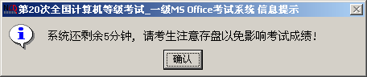
考试时间用完后，系统会锁住计算机并提示输入“延时”密码。这时考试系统并没有自行结束运行，它需要键入延时密码才能解锁计算机并恢复考试界面，考试系统会自动再运行5分钟，在这个期间可以点击“交卷”按钮进行交卷处理。如果没有进行交卷处理，考试系统运行到5分钟时，又会锁住计算机并提示输入“延时”密码，这时还可以使用延时密码。只要不进行“交卷”处理，可以“延时”多次。

注意：对于每个级别的考试，在正式考试前，均要用最新的正式系统模拟盘进行模拟测试，每次重新抽题登录后只做一个题目类型，如果所有的题目类型评分后均不得零分，就可以进行正式考试。

